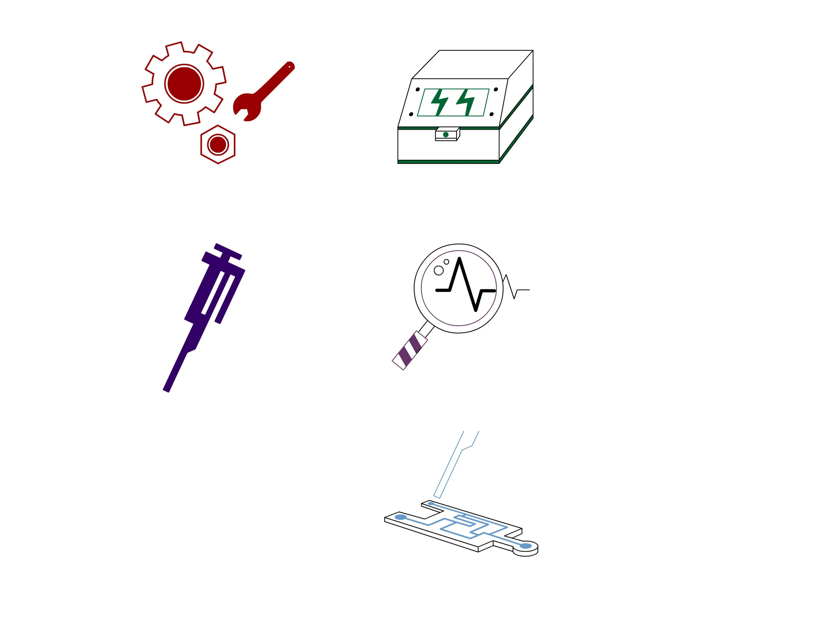Design 的按鈕

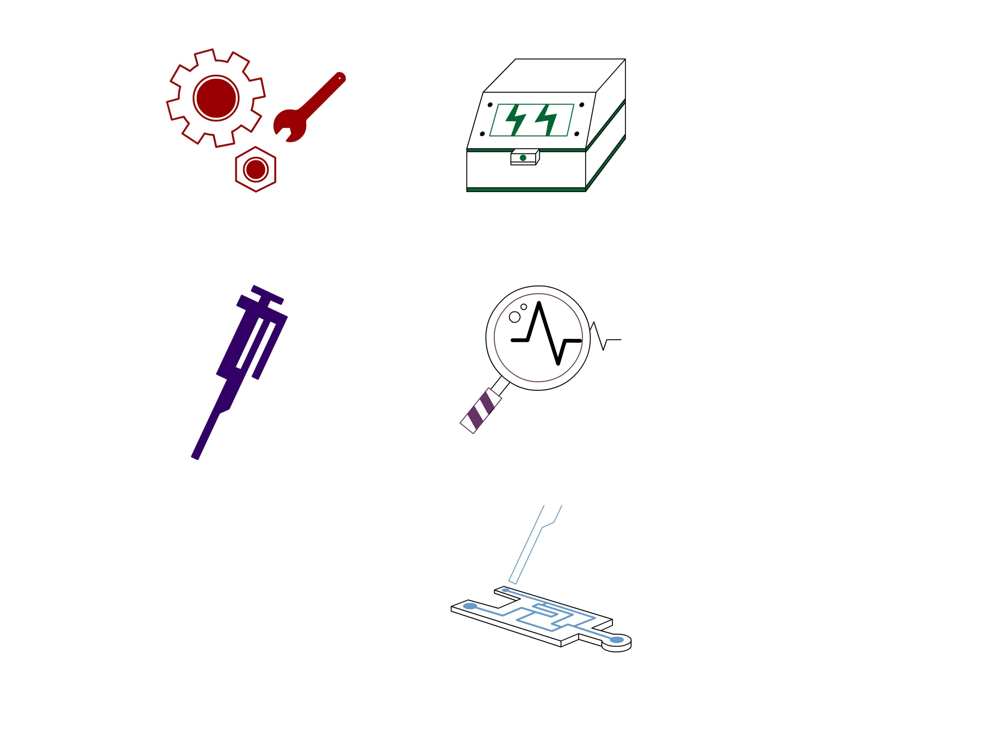 Project 的按鈕

 Analysis 的按鈕